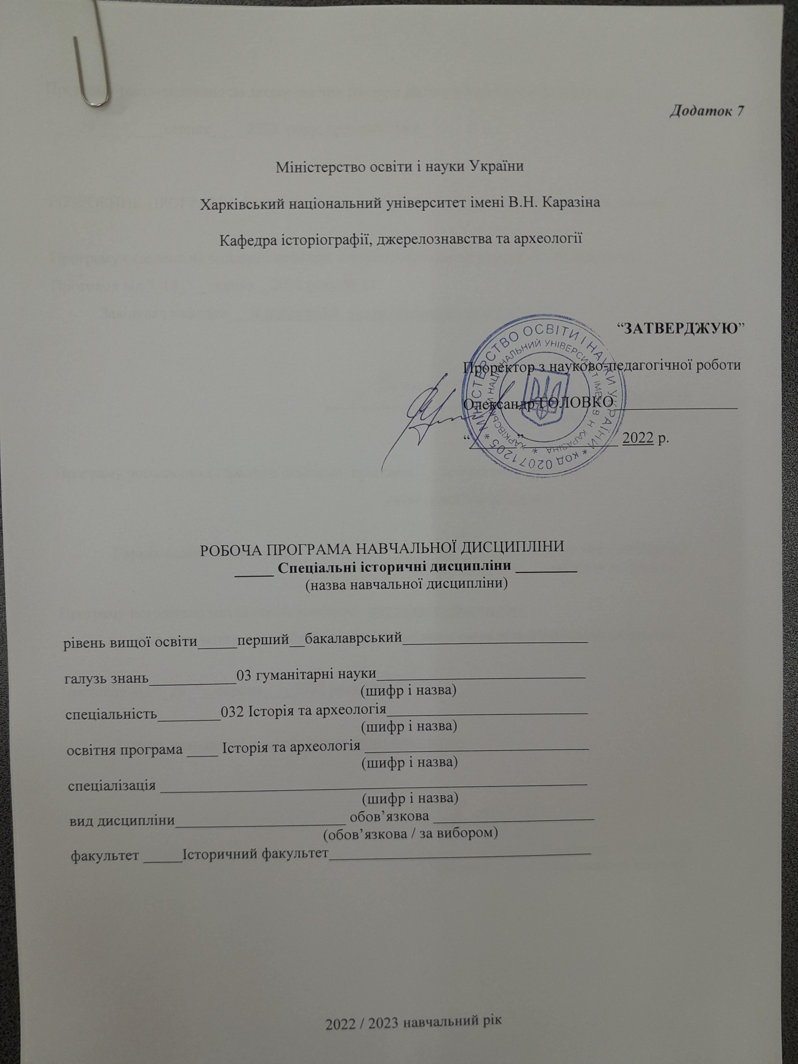

Додаток 7

Міністерство освіти і науки України

Харківський національний університет імені В.Н. Каразіна

Кафедра історіографії, джерелознавства та археології

“ЗАТВЕРДЖУЮ”

Проректор з науково-педагогічної роботи

Олександр ГОЛОВКО________________

“______”____________ 2022 р.

Робоча програма навчальної дисципліни
_____ Спеціальні історичні дисципліни ________
(назва навчальної дисципліни)

рівень вищої освіти_____перший__бакалаврський________________________

галузь знань___________03 гуманітарні науки___________________________
(шифр і назва)
спеціальність________032 Історія та археологія__________________________
(шифр і назва)
освітня програма ____ Історія та археологія _____________________________
(шифр і назва)
спеціалізація __________Історія та археологія ___________________________
(шифр і назва)
вид дисципліни______________________ обов’язкова _____________________
(обов’язкова / за вибором)
факультет _____Історичний факультет__________________________________

2022 / 2023 навчальний рік
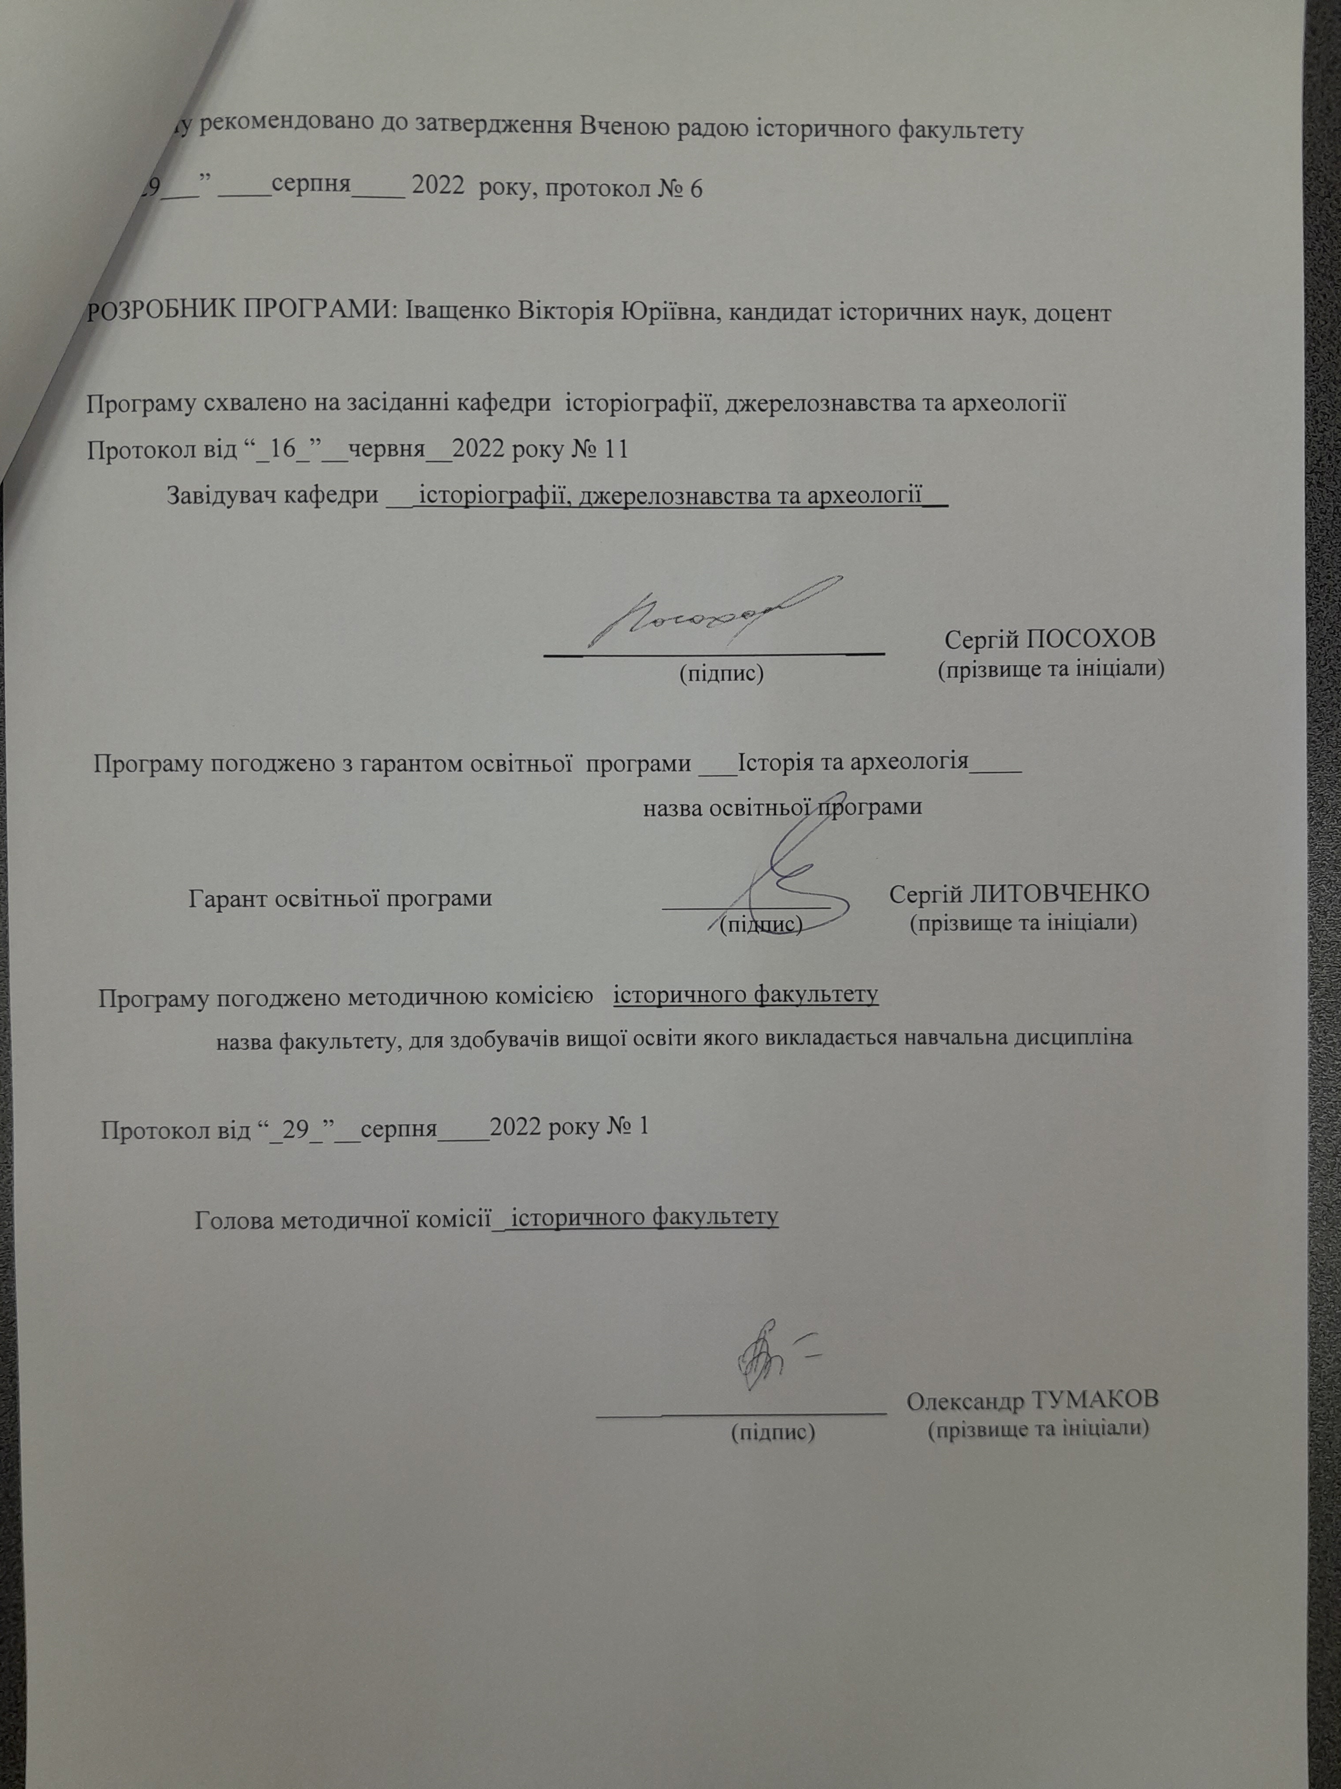
Програму рекомендовано до затвердження Вченою радою історичного факультету

“___29___” ____серпня____ 2022 року, протокол № 6

РОЗРОБНИК ПРОГРАМИ: Іващенко Вікторія Юріївна, кандидат історичних наук, доцент

Програму схвалено на засіданні кафедри історіографії, джерелознавства та археології
Протокол від “_16_”__червня__2022 року № 11
Завідувач кафедри __ історіографії, джерелознавства та археології__

_______________________ Сергій ПОСОХОВ
(підпис) (прізвище та ініціали)

Програму погоджено з гарантом освітньої програми ___Історія та археологія____
назва освітньої програми

Гарант освітньої програми _____________Сергій ЛИТОВЧЕНКО
(підпис) (прізвище та ініціали)

Програму погоджено методичною комісією історичного факультету
назва факультету, для здобувачів вищої освіти якого викладається навчальна дисципліна

Протокол від “_25_”__серпня____2022 року № 1

Голова методичної комісії_ історичного факультету _____________

_______________________ Олександр ТУМАКОВ
(підпис) (прізвище та ініціали)

Вступ

Програма вивчення нормативної навчальної дисципліни «Спеціальні історичні дисципліни» складена відповідно до освітньо-професійної програми підготовки

_________бакалавр___032 історія та археологія _____________________________
(назва рівня вищої освіти, освітньо-кваліфікаційного рівня)

спеціальності (напряму) ___історія та археологія____________________________

Предметом вивчення навчальної дисципліни є система спеціальних історичних дисциплін – джерелознавство, історична хронологія, нумізматика, палеографія, історична ономастика, генеалогія, геральдика, сфрагістика та ряд інших.

Програма навчальної дисципліни складається з таких розділів:
1. Теорія та методика джерелознавчих досліджень.
2.Спеціальні історичні дисципліни: історична хронологія, нумізматика, палеографія, археографія.
3. Спеціальні історичні дисципліни: історична ономастика, генеалогія, геральдика, сфрагістика та ін.

1. Опис навчальної дисципліни

1. Мета та завдання навчальної дисципліни
1.1. Метою викладання навчальної дисципліни «Спеціальні історичні дисципліни» є формування професійних основ історика, який володіє сучасними методами джерелознавчого аналізу.

1.2. Основними завданнями вивчення дисципліни «Спеціальні історичні дисципліни» є всебічне обговорення та набуття практичних навичок аналізу історичних джерел під час лекцій та семінарських (практичних) занять, які стосуються кількох традиційних спеціальних історичних дисциплін: історична хронологія, нумізматика, палеографія, археологія, історична ономастика, генеалогія, геральдика, сфрагістика.

1.3. На вивчення навчальної дисципліни відводиться 4 кредити ECTS.

1.4. Загальна кількість годин – 120.

1.5. Характеристика навчальної дисципліни

Нормативна

Денна форма навчання | Заочна (дистанційна) форма навчання
Рік підготовки
2-й | 2-й
Семестр
4-й | 3-4-й
Лекції
44 год. | 22 год.
Практичні, семінарські заняття
20 год. | год.
Лабораторні заняття
год. | год.
Самостійна робота
56 год. | 70 год.
Індивідуальні завдання
год.

1.6. Заплановані результати навчання.
Згідно з вимогами освітньо-професійної програми студенти повинні:
знати :
- основи джерелознавства (теорія, історія та методи);
- особливості різноманітних типів та видів джерел;
- особливості предмету, завдань, методів окремих спеціальних дисциплін.
вміти :
- працювати із історичними джерелами, визначаючи ступінь автентичності та вірогідності джерела, здійснюючи його всебічне вивчення (як зовнішніх ознак, так і змісту) з метою одержання достовірної інформації про історичні події та явища;
- застосовувати принцип історизму до джерел;
- робити аргументовані висновки;
- користуватися довідковою та науковою літературою тощо.

2. Тематичний план навчальної дисципліни

РОЗДІЛ 1. ТЕОРІЯ І МЕТОДИКА ДЖЕРЕЛОЗНАВЧИХ ДОСЛІДЖЕНЬ

Тема 1. Об’єкт, предмет і завдання спеціальних історичних дисциплін.
Об’єкт та предмет наукового пізнання спеціальних історичних дисциплін. Класифікація спеціальних історичних дисциплін. Соціальні та практичні завдання спеціальних історичних дисциплін.
Тема 2. Теорія та методика джерелознавчих досліджень.
Специфіка історичного пізнання. Історичний факт та історичне джерело. Проблеми підвищення інформативної віддачі історичних джерел. Репрезентативність джерельної бази. Критерії класифікації історичних джерел. Характеристика видів писемних джерел. «Зовнішня» та «внутрішня» критика історичних джерел. Проблеми встановлення місця та часу виникнення історичного джерела. Встановлення авторства писемного джерела.

РОЗДІЛ 2. СПЕЦІАЛЬНІ ІСТОРИЧНІ ДИСЦИПЛІНИ: ІСТОРИЧНА ХРОНОЛОГІЯ, НУМІЗМАТИКА, ПАЛЕОГРАФІЯ, АРХЕОГРАФІЯ.

Тема 1. Предмет і завдання історичної хронології.
Предмет і завдання історичної хронології. Астрономічні основи літочислення, одиниці виміру часу. Виникнення та розвиток засобів вимірювання часу. Типи календарів та принципи їх побудови. Ери. Календарі народів давнього Сходу. Юліанський та григоріанський календарі. Історія календаря в Україні і Росії з найдавніших часів до сьогодення. Правила переводу дат з юліанського на григоріанський календар. Індикти. Визначення індикту року. Визначення дня тижня за юліанським та григоріанським календарями. Датування подій на підставі повідомлень джерел про астрономічні явища. Переклад дат з мусульманського календаря та календаря доби Великої Французької революції на сучасне літочислення.
Тема 2. Предмет і завдання нумізматики.
Предмет нумізматики та її завдання. Нумізматична термінологія. Історія нумізматики. Виникнення грошей, види грошей, їх роль у суспільстві. Технологія виготовлення монет. Монета як джерело історичної інформації. Методика роботи з нумізматичним матеріалом. Історія грошового обігу на території Східної Європи.
Тема 3. Предмет та завдання палеографії.
Предмет та завдання палеографії. Історія палеографії. Зародження писемності у східних слов’ян. Особливості зовнішніх ознак пам’яток писемності періоду Київської Русі. Пам’ятки української та російської писемності XV – XVII ст.ст. Характерні зовнішні ознаки пам’яток писемності XVIII ст. Основні тенденції еволюції знарядь письма та матеріалу для письма. Зміни у графіці та способах запису. Основні принципи прочитання та опису рукописів.
Тема 4. Предмет і завдання археографії.
Предмет та задачі археографії. Виявлення, атрибуція та каталогізація пам’яток писемності. Принципи публікації історичних документів. Типи та види археографічних праць.

РОЗДІЛ 3. СПЕЦІАЛЬНІ ІСТОРИЧНІ ДИСЦИПЛІНИ: ІСТОРИЧНА ОНОМАСТИКА, ГЕНЕАЛОГІЯ, ГЕРАЛЬДИКА, СФРАГІСТИКА та ін.

Тема 1. Предмет і завдання історичної ономастики.
Предмет і завдання історичної ономастики. Принципи топоніміки. Антропоніми – носії декількох функцій. Завдання етноніміки. Дескриптивний метод. Етимологічний метод. Стратиграфічний та ареальний методи. Семіотичний (формантний) метод. Слов’янські антропоніми. Псевдоніми.
Тема 2. Предмет і завдання генеалогії.
Історія генеалогічних досліджень у Східній Європі. Методика генеалогічних досліджень. Родословна. Оформлення генеалогічних даних. Генеалогічні древа. Генеалогічні таблиці. Генеалогічні досьє. Генеалогічні картки. Генеалогічні розписи. Генеалогія і генетика.
Тема 3. Предмет і завдання геральдики та сфрагістики.
Предмет і завдання геральдики та сфрагістики. Основні принципи та правила герботворення. Родові та міські герби Східної Європи як історичне джерело. Призначення та характеристика типів печаток.
ТЕМА 4. Інші спеціальні історичні дисципліни.
Предмет, завдання та методи мемуаристики. Місце кодикології в системі спеціальних історичних дисциплін. Предмет, об’єкт та завдання маргіналістики.

3. Структура навчальної дисципліни

Назви розділів і тем | Кількість годин
 | денна форма |  |  |  |  |  | заочна форма
 | усього | у тому числі |  |  |  |  | усього | у тому числі
 |  | л | п | лаб. | інд. | с. р. |  | л | п | лаб. | інд. | с. р.
1 | 2 | 3 | 4 | 5 | 6 | 7 | 8 | 9 | 10 | 11 | 12 | 13
Розділ 1. Теорія та методика джерелознавчих досліджень.
Тема 1. Об’єкт, предмет і завдання спеціальних історичних дисциплін | 8 | 4 |  |  |  | 4 | 12 | 2 |  |  |  | 10
Тема 2. Теорія та методика історичних досліджень | 24 | 8 | 6 |  |  | 10 | 26 | 4 |  |  |  | 22
Разом за розділом 1 | 32 | 12 | 6 |  |  | 14 | 38 | 6 |  |  |  | 32
Розділ 2. Спеціальні історичні дисципліни:
історична хронологія, нумізматика, палеографія, археографія.
Тема 1. Предмет і завдання історичної хронології | 10 | 4 |  |  |  | 6 | 10 | 2 |  |  |  | 8
Тема 2. Предмет і завдання нумізматики | 12 | 6 |  |  |  | 6 | 12 | 2 |  |  |  | 10
Тема 3.Предмет і завдання палеографії | 14 | 6 | 2 |  |  | 6 | 10 | 2 |  |  |  | 8
Тема 4.Предмет і завдання археографії | 14 | 4 | 4 |  |  | 6 | 8 | 2 |  |  |  | 6
Разом за розділом2 | 50 | 20 | 6 |  |  | 24 | 40 | 8 |  |  |  | 32
Розділ 3. Спеціальні історичні дисципліни:
історична ономастика, генеалогія, геральдика, сфрагістика та ін.
Тема 1.Предмет і завдання ономастики | 10 | 4 |  |  |  | 6 | 8 | 2 |  |  |  | 6
Тема 2.Предмет і завдання генеалогії | 10 | 4 |  |  |  | 6 | 10 | 2 |  |  |  | 8
Тема 3.Предмет і завдання геральдики та сфрагістики | 10 | 4 |  |  |  | 6 | 10 | 2 |  |  |  | 8
Тема 4. Інші спеціальні історичні дисципліни | 8 |  | 8 |  |  |  | 14 | 2 |  |  |  | 12
Разом за розділом3 | 38 | 12 | 8 |  |  | 18 | 42 | 8 |  |  |  | 34
Усього годин | 120 | 44 | 20 |  |  | 56 | 120 | 22 |  |  |  | 98

- Теми семінарських занять

№  з/п | Н а з в а т е м и | Кількість годин
1. | Тема: Теоретичні проблеми джерелознавства.  - Історичне джерело та історичне пізнання.  - Класифікація історичних джерел.  - Основні види писемних джерел.  - Методика роботи з історичними джерелами.  Основна література:  - Богдашина О. М. Джерелознавство історії України: теорія, методика, історія. Харків: Сага, 2004. 212 с.  - Історичне джерелознавство: Підручник для студентів історичних спеціальностей вищих навчальних закладів / Я. С. Калакура, І. Н. Войцехівська, С. Ф. Павленко та ін. Київ: Либідь, 2002. 486 с. | 4 год.
2. | Тема: Мемуаристика.  - Джерела особистого походження.  - Предмет, завдання та методи мемуаристики.  Основна література:  - Богдашина О. М. Джерелознавство історії України: теорія, методика, історія. Харків: Сага, 2004. 212 с.  - Історичне джерелознавство: Підручник для студентів історичних спеціальностей вищих навчальних закладів / Я. С. Калакура, І. Н. Войцехівська, С. Ф. Павленко та ін. Київ: Либідь, 2002. 486 с.  - Ясь О.В. Мемуаристика // Енциклопедія історії України: Т. 6. Ла - Мі / Редкол.: В. А. Смолій (голова) та ін. НАН України. Інститут історії України. Київ: В-во "Наукова думка", 2009. С.608-611. | 4 год.
3. | Тема: Кодикологія.  - Місце кодикології в системі спеціальних історичних дисциплін.  - Кодикологічна модель опису рукописної книги.  - Рукописна книга Давньої Русі (ХІ – ХІVст.).  4. Рукописна книга у Східній Європі в ХV – ХVІІІ ст.  Основна література:  - Дубровіна Л., Гальченко О.Кодикографія української та східнослов’янської рукописної книги і кодикологічна модель структури формалізованого опису рукопису / Академія наук України. Центральна наукова бібліотека ім. В. І. Вернадського. Інститут української археографії. Київ: Інститут української археографії, 1992. 152 с.  - Дубровіна Л. Кодикологія та кодикографія української рукописної книги / Академія наук України. Інститут рукопису Центральної наукової бібліотеки ім. В. І. Вернадського. Інститут української археографії. Київ: АН України, 1992. 264 с.  - Кісь Я. П. Палеографія: Навч. посібник. Львів: ЛДУ, 1975. 78 с.  - Київські глаголичні листки X ст. Київ: Наук. думка, 1983. 11 с.  - Кириличні стародруки XV – XVII ст. у Національній бібліотеці України імені В. І. Вернадського. Каталог. Київ, 2008. 232 с. | 2 год.
4. | Тема: Предмет та завдання археографії.  - Пошук та класифікація друкованих писемних пам’яток.  - Принципи публікації історичних документів.  - Довідковий апарат наукових та науково-популярних видань.  4. Екслібриси.  Основна література:  - Журба О. І. Київська археографічна комісія, 1843–1921: Нарис історії і діяльності. Київ: Наук. дкмка, 1993. 187 с.  - Журба О. І. Становлення української археографії: люди, ідеї інституції. Дніпропетровськ: Вид-во Дніпропетр. ун-ту, 2003. 316 с.  - Сохань П. Археографічна робота в Україні: здобутки, проблеми і перспективи // Вісник АН України. 1993. № 6. С. 49–55. | 4 год.
5. | Тема: Маргіналістика.  - Предмет, об’єкт та завдання маргіналістики.  - Класифікація маргіналій.  3. Методика роботи з маргінальними записами.  Основна література:  - Дмитрієнко М. Ф., Войцехівська І. Н. Маргіналії і маргіналістика // УІЖ. 1990. № 3.  - Жолтовський П. Канцеляристи малюють на полях // Жовтень. 1980. № 8. С. 118–124. | 2 год.
6. | Тема: Фальсифікація писемних джерел.  - Фальсифікація документальних джерел.  - Підробка історичних та літературних творів.  - Методи визначення підробок.  Основна література:  - Яременко М. Фальсифікація та містифікація // Яременко М. Спеціальні історичні дисципліни: навч. посібник. Київ, 2010. С. 86–100.  - Шульман Л. «Велесова книга»: романтики проти фахівців // Сучасність. 2005. № 4. С. 135–154. | 4 год.
 | Усього | 20 год.

5. Завдання для самостійної роботи.
№  з/п | Зміст самостійної роботи | Кількість годин  (денне) | Кількість годин  (заочне)
1. | Скласти рецензію на книгу Р. Дарнтона «The Great Cat Massacre and Other Episodes in French Cultural History. N.Y.: Basic Books, 1984» | 10 | 10
2. | Вирішення задач із хронології (за методичкою) | 10 | 10
3. | Робота із палеографічними альбомами | 10 | 10
4. | Вирішення задач із історичної метрології | 10 | 10
5. | Створення віртуального фотоальбому | 10 | 10
6. | Підготувати дослідження на тему: Становлення та розвиток нагородної справи в Україні. | 6 | 6
7. | Створення віртуальної виставки на основі фалерістичного матеріалу | - | 10
8. | Створення віртуальної виставки на тему: Українська міська геральдика. | - | 10
9. | Скласти рецензію на книгу М. Пастуро: «Une histoire symbolique du Moyen Âge occidental, Seuil, La librairie du XXIe siècle, Paris, 2004» | - | 10
10 | Підготувати письмову роботу «Джерела мого курсового дослідження» | - | 12
 | Разом | 56 | 98

6. Індивідуальне завдання

- Методи навчання
Лекція, семінарські заняття, застосування інформаційних та ігрових технологій.

8. Методи контролю
Контрольні роботи, співбесіда, іспит.

9. Розподіл балів, які отримують студенти

Для екзамену

Поточний контроль, самостійна робота, індивідуальні завдання |  |  |  |  |  |  |  |  |  |  |  |  | Екзамен | Сума
Розділ 1 |  | Розділ 2 |  |  |  | Розділ 3 |  |  |  | Контрольна робота, передбачена навчальним планом | Індивідуальне завдання | Разом
Т1 | Т2 | Т1 | Т2 | Т3 | Т4 | Т1 | Т2 | Т3 | Т4 | 1
 | 10 |  |  | 10 | 10 |  |  |  | 10 | 10 |  | 50 | 50 | 100

Шкала оцінювання

Сума балів за всі види навчальної діяльності протягом семестру | Оцінка
 | для чотирирівневої шкали оцінювання | для дворівневої шкали оцінювання
90 – 100 | відмінно | зараховано
70-89 | добре
50-69 | задовільно
1-49 | незадовільно | не зараховано

Критерії оцінювання відповідей на екзаменаційні завдання:
Максимальна кількість балів – 50
- Відповідь на перше і питання оцінюється по 20 балів:
20-13 балів – повна розгорнута відповідь;
14-12 балів – розгорнута відповідь з незначними помилками;
11-9 балів – відповідь з суттєвими помилками;
8-7 балів – часткова відповідь на питання;
6-4 балів – обмежена фрагментарна відповідь;
3-1 – відповідь з суттєвими помилками;
0 балів – неправильна чи відсутня відповідь.
Відповідь на друге і третє – 15 балів:
15-11 балів – студент продемонстрував творчий підхід до виконання завдання, логічність та повнота викладення теми;
10-7 балів – логічний виступ, інформаційно-повний, продуманий;
6-4 балів – формальна реалізація завдання з намаганням викласти тему;
1-3 балів – фрагментарна реалізація завдання.

10. Рекомендоване методичне забезпечення

Основна література:

- Богдашина О. М. Джерелознавство історії України: теорія, методика, історія. Харків: Сага, 2004. 212 с.
- Бондаренко Г. В. Спеціальні історичні дисципліни: навчальний посібник / Східноєвропейський національний університет ім. Л. Українки, Центр дослідів Волині при СНУ ім. Л. України, Кафедра документознавства і музейної справи. Луцьк: Вежа-Друк, 2015. 424 с.
- Історичне джерелознавство: Підручник для студентів історичних спеціальностей вищих навчальних закладів / Я. С. Калакура, І. Н. Войцехівська, С. Ф. Павленко та ін. Київ: Либідь, 2002. 486 с.
- Спеціальні історичні дисципліни: довідник: навч. посіб. / І. Н. Воцехівська, В. В. Томазов, М. Ф. Дмитрієнко. Київ: Либідь, 2008. 520 с.
- Яременко М. Спеціальні історичні дисципліни: навч. посіб. Київ: Аграр Медіа Груп, 2010. 197 с.

Допоміжна література:
- Александров П. Українська монета: історія і сучасність // Старожитності. 1994. Число 3–4, 5–6.
- Архів Коша Нової Запорозької Січі: Опис справ. 1713–1776. 2-у вид., виправ. і доп. Київ: Наукова думка, 1994. 232 с.
- Бондар Н. П. Порівняльний аналіз водяних знаків заблудівських, львівських та віленських видань Івана Федорова та Петра Мстиславця // Наук. пр. Нац. б-ки України ім. В. І. Вернадського. Київ, 2008. Вип. 22. С. 258–282.
- Бондар Н. П. Папір заблудівських видань І. Федорова та П. Мстиславця // Рукописна та книжкова спадщина України. Київ, 2009. Вип. 13. С. 2–23.
- Брайчевський М. Походження слов’янської писемності. 2-ге вид. Київ: Видавничий дім “КМ Академія”, 2002. 154 с.
- Вінтоняк О. Україна в описах західноєвропейських подорожників другої половини XVIII століття. Львів; Мюнхен: Дніпрова хвиля, 1995. 144 с.
- Вербич С. О. Деякі прізвища і прізвиська українців з погляду походження // Актуальні питання антропоніміки. Київ: Видав. дім “Академперіодика” НАН України, 2005. С. 56 – 61.
- Волинські грамоти XVI ст. Київ: Наук. думка, 1995. 245 с.
- Гавриленко В. Українська сфрагістика: питання предмета та історіографії. Київ: Наук. думка, 1977. 167 с.
- Галицько-Волинський літопис. Львів: Червона калина, 1994. 254 с.
- Герасимчук В.А., Нечипоренко А.Ф. Антропоніми: історія і сучасність. Навч. посібн. Кам'янець-Подільський: Абетка, 2002. 152 с.
- Гречило А. Герби міст України (XIV — І пол. ХХ ст.). Київ: Брама, 2001. 400 с.
- Гречило А. Герби та прапори міст і сіл України. Ч. 1. Львів: Друкарські куншти, 2004. 120 с.
- Гречило А. Герби та прапори міст і сіл України. Ч. 2. Львів, 2020. 112 с.
- Гречило А. Наш герб. Українські символи від княжих часів до сьогодення. Київ: Родовід, 2018. 400 с.
- Гречило А. Українська територіальна геральдика. Львів, 2010. 280 с.
- Дашкевич Я. Майстерня історика: Джерелознавство та спеціальні історичні дисципліни / Упор.: А. Гречило, М. Капраль, А. Фелонюк. Львів: ЛА “Піраміда”, 2011. 792 с.
- Джерелознавство історії України: довідник / Ред. кол.: Боряк Г. В., Войцехівська І. Н., Калакура Я. С. (заст. голови), Павленко С. Ф., Слюсаренко А. Г., Сохань П. С. Київський університет ім. Т. Шевченка, Кафедра архівознавства та спеціальних галузей історичної науки; НАН України. Інститут української археографії та джерелознавства ім. М. С. Грушевського. Київ, 1998. 212 с.
- Дей О. І. Словник українських псевдонімів та криптонімів (XVI – XX ст.). Київ: Наукова думка, 1969. 559 с.
- Ділова документація Гетьманщини XVIII ст.: Збірник документів. Київ: Наукова думка, 1993. 388 с.
- Дубровіна Л., Гальченко О.Кодикографія української та східнослов’янської рукописної книги і кодикологічна модель структури формалізованого опису рукопису / Академія наук України. Центральна наукова бібліотека ім. В. І. Вернадського. Інститут української археографії. Київ: Інститут української археографії, 1992. 152 с.
- Дубровіна Л. Кодикологія та кодикографія української рукописної книги / Академія наук України. Інститут рукопису Центральної наукової бібліотеки ім. В. І. Вернадського. Інститут української археографії. Київ: АН України, 1992. 264 с.
- Журба О. І. Київська археографічна комісія, 1843–1921: Нарис історії і діяльності. Київ: Наук. дкмка, 1993. 187 с.
- Журба О. І. Становлення української археографії: люди, ідеї інституції. Дніпропетровськ: Вид-во Дніпропетр. ун-ту, 2003. 316 с.
- Едиційна археографія в Україні у XIX–XX ст.: Плани, проекти, програми видань. Київ, 1993. Вип. 1. 232 с.
- Запаско Я. П. Пам'ятки книжкового мистецтва: Українська рукописна книга. Львів: Світ, 1995. 480 с.
- Запаско Я., Мацюк О. Львівські стародруки: Книгознавчий нарис. Львів: Каменяр, 1983. 175 с.
- Зварич В. В. Нумізматичний словник. Львів: Вид. ун-ту, 1972. 147 с.
- Зубко А. Українська ономастика : здобутки та проблеми // Спеціальні історичні дисципліни : питання теорії та методики : [зб. наук. праць / Ін-т історії України НАН України ; гол. ред. В. А. Смолій]. Київ, 2007. С. 262–281.
- Ісаєвич Я. Літературна спадщина Івана Федорова. Львів : Вища шк., 1989. 191 с.
- Калакура Я. Джерелознавство в дослідницькій діяльності Українського історичного товариства // Український історик. Нью-Йорк, Торонто, Київ, Львів, Мюнхен. 1995. №1–4. С. 53–56.
- Каталог видань кириличного друку в установах Волині (1600 – 1825). Луцьк: Надстир’я, 2001. 132 с.
- Кісь Я. П. Палеографія: Навч. посібник. Львів: ЛДУ, 1975. 78 с.
- Київські глаголичні листки X ст. Київ: Наук. думка, 1983. 11 с.
- Кириличні стародруки XV – XVII ст. у Національній бібліотеці України імені В. І. Вернадського. Каталог. Київ, 2008. 232 с.
- Кметь В., Турмис Н., Шуст Р. Стан і перспективи розвитку спеціальних історичних дисциплін // Українська історіографія на зламі ХХ і ХХІ століть: здобутки і проблеми / Ред. Л. Зашкільняк. Львів, 2004. С. 229–259.
- Ковальський М. П. Актуальні проблеми джерелознавства історії України XVI – XVII ст. // Український археографічний щорічник. Вип. І. Київ: Наукова думка, 1992. С. 261–270.
- Ковальчук О. О. Українське історичне джерелознавство доби романтизму. Київ: ІУАД, 2011. 324 с.
- Котляр М. Ф. Нариси історії обігу й лічби монет на Україні XIV – XVII ст. Київ: Наук. думка, 1981. 240 с.
- Макарчук С. Писемні джерела з історії України: Курс лекцій. Львів: Світ, 1999. 352 с.
- Масенко Л. Т. Українські імена і прізвища. Київ: Знання, 1990. 48 с.
- Мацюк О. Я. Папір та філіграні на українських землях (XVI – поч. ХХ ст.). Київ: Наук. думка, 1992. 352 с.
- Мацюк О. Я. Філіграні архівних документів України XVIII–XX ст. Київ: Наукова думка, 1992. 352 с.
- Нагороди України: історія, факти, документи: У 3 т. Київ: Українознавство, фірма “ARC-Ukraine”, 1996. Т. 1 – 3.
- Німчук В. В. Правила видання пам’яток, писаних українською мовою та церковнослов’янською української редакції. Київ, 1995. Ч. 1: Проект. 54 с.
- Пелещишич А. М., Білущак Т. Н. Інтернет-джерела як засіб використання інформації для джерелознавців // Сумський історико-архівний журнал. 2016. № 26. С. 16–22.
- Перехрест О.Г. Історична хронологія: Навч. пос. для студ. історичних факультетів. Черкаси: Відлуння, 1999. 144 с.
- Перкун В. Допоміжні історичні дисципліни: спеціальні історичні дисципліни: підсумки та перспективи студій // УЇЖ. 2021. № 5. С. 190 – 202.
- Страшко В. Правила передачі тексту кириличних документів ХVІ–ХVІІІ ст. дипломатичним і популярним методами та рекомендації для застосування цих правил у виданнях наукового і науково-популярного типів (проект). Київ, 1992. 44 с.
- Сохань П. Археографічна робота в Україні: здобутки, проблеми і перспективи // Вісник АН України. 1993. № 6. С. 49–55.
- Українська геральдика: минуле, сучасність, перспективи: Тези наукової конференції (Львів, 29–30 листопада 1991 р.) / Академія наук України. Інститут української археографії. Українське геральдичне товариство. Укладач А. Гречило. Київ; Львів, 1991. 42 с.
- Фрис В. Історія кириличної рукописної книги в Україні Х – ХVІІІ ст. Львів: Львів. нац. ун-т, 2003. 188 с.
- Шамрай М. Маргіналії в стародруках кириличного шрифту ХVІ–ХVІІІ ст. з фонду Національної бібліотеки України ім. В. І. Вернадського. Київ: Академперіодика, 2005. 334 с.
- Kölzer T. Die Historischen Hilfwissenschaften – gestern und heute // Archiv für Diplomatik, Schriftgeschichte, Siegel- und Wappenkunde. Band 54. Wien; Weimar; Köln, 2008.
- Koch W. Inschriftenpalaographie des abendlandischen Mittelalters und der fruheren Neuzeit: Fruh- und Hochmittelalter. Wien; München, 2007.
- Rohr Ch. Historische Hilfwissenschaften: Eine Einführung. Wien; Köln; Weimar, 2015.
- Szymański J. Nauki pomocnicze historii. Warszawa, 2002. 764 s.

11. Посиланная на інформаційні ресурси в Інтернеті, відео-лекції, інше методичне забезпечення.
Курс розміщений в системі електронного навчання Харківського національного університету імені В. Н. Каразіна
- Інститут археографії та джерелознавства імені М. С. Грушевського: http://archeos.org.ua/
- Кафедра історіографії, джерелознавства та археології ХНУ імені В. Н. Каразіна: http://historiography.karazin.ua/
- Національна бібліотека імені В. І. Вернадського: http://www.nbuv.gov.ua/
- Американська нумізматична асоціація: https://www.money.org/
- Генеалогічний сайт https://www.myheritage.com.ua/deep-nostalgia
- Одеський музей нумізматики: https://www.museum.com.ua/
- Рідні. Карта поширення прізвищ України: https://ridni.org/karta/
- Українське геральдичне товариство: http://uht.org.ua/ua/
- Лекція К. Бондар про біографічні наративи жінок у листах до влади Львова 1944–1945 років: https://www.youtube.com/watch?v=tKg9L0514H4
- Лекція В. Косіва про чоловічі образи українців у плакаті УРСР 1945 – 1949 рр.: https://www.youtube.com/watch?v=Az7duOpiDY0
- histograph.io: http://histography.io/

11. Особливості викладання дисципліни за умови змішаного навчання

У разі продовження карантину на другий семестр курс буде викладатися за змішаною формою навчання. Лекції будуть проводитися в онлайн режимі із застосуванням платформи для відеоконференцій ZOOM. 25 – 30 % часу лекції обов’язково резервується для запитань, дискусій, обговорення навчального матеріалу. Змішане навчання також передбачає проведення поточного та підсумкового контролю онлайн.
Семінарські заняття, які орієнтовані на формування практичних навичок, компетенцій, узагальнення теоретичного матеріалу, планується проводити в аудиторії (до 20 осіб).
Курс розміщений в системі електронного навчання Харківського національного університету імені В. Н. Каразіна (на платформі Moodle), який забезпечує асинхронний процес навчання. Курс містить усі необхідні елементи: загальну інформацію про дисципліну, що вивчається; методичні рекомендації до тем, що вивчаються; тексти лекцій; мультимедійні презентації; рекомендовану для вивчення літературу та веб-ресурси; питання для самоконтролю; набори контрольних завдань для поточного та підсумкового контролів (у вигляді есе та автоматизованих тестів); передбачені активні форми навчання (чати та форуми). Ці елементи забезпечують як лекційну, так і практичну частину навчання. Курс знаходиться у процесі сертифікації.
Посилання на курс: https://dist.karazin.ua/moodle/course/view.php?id=630
Наразі поєднання дистанційної та аудиторної роботи дозволяють отримати основну інформацію та ідеї, залучають студентів до активного навчання, передбачає різноманітні форми контролю та можливості рефлексії, зворотній зв’язок упродовж усього курсу.

